ESTUDO EM CASA – DISTANCIAMENTO SOCIAL – COVID 19
ATIVIDADES DE INGLÊS– 8º ANO A, B, – 02 AULAS
SEMANA – DE 27 DE JULHO A 31 DE JULHO 2020.
“E.M.E.B. Jornalista Granduque José”

Professor Alexandre
Professora Rita Cláudia
Orientações:
Escolha três adjetivos abaixo e crie três frases com eles.
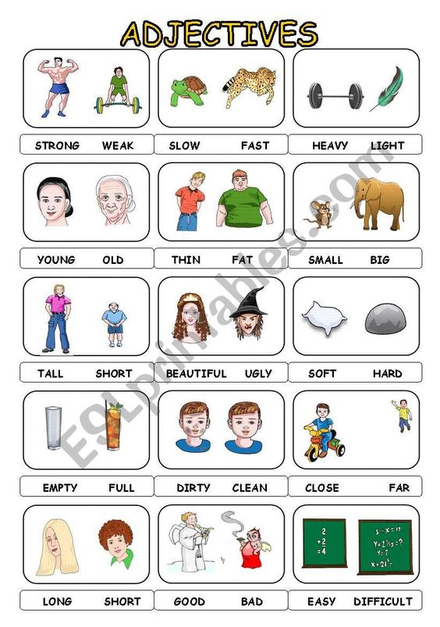
1_____________________________________________________________________________
2_____________________________________________________________________________
3_____________________________________________________________________________

